**操作系统课程设计实验报告**

**——实验三：虚存管理实验**

**负责人姓名：贾焕庭**

**学号：14061185**

**日期：2016.5.07**

**小组成员**

|  |  |  |  |
| --- | --- | --- | --- |
| 序号 | 姓名 | 学号 | 实验分工 |
| 1 | 管文翰 | 14061188 | 实验一 |
| 2 | 钱程 | 14061181 | 实验二 |
| 3 | 贾焕庭 | 14061185 | 实验三 |
| 4 | 叶强 | 14061191 | 实验四 |

目录

1.实验目的 4

2.需求说明 4

2.1基本要求 4

2.2 提高要求 4

2.3 完成情况 5

3.设计说明 6

3.1 程序流程图 6

3.2基本要求实现说明 7

3.3 提高要求实现说明 7

4.收获和感想 7

# 1.实验目的

1. 了解Linux的内存管理机制

2. 掌握页式虚拟存储技术，理解虚地址到实地址的定位过程

3. 掌握最不频繁使用淘汰算法，即LFU页面淘汰算法

# 2.需求说明

## 2.1基本要求

通过本实验，要求学生能够了解Linux系统下页式存储管理机制，并实现一个简 单的虚存管理模拟程序 具体要求如下：

1）设计并实现一个虚存管理模拟程序，模拟一个单道程序的页式存储管理，用 一个 一维数组 模拟实存空间，用一个 文本文件 模拟辅存空间

2）建立一个一级页表

3）程序中使用一个函数do_request()随机产生访存请求，访存操作包括读取、 写入、执行三种类型

4）实现一个函数do_response()响应访存请求，完成虚地址到实地址的定位及 读/写/执行操作，同时判断并处理缺页中断

5）实现LFU页面淘汰算法

## 2.2 提高要求

1）建立一个多级页表

2）实现多道程序的存储控制

3）将do_request()和do_response()实现在不同进程中，通过进程间通信 （如FIFO）完成访存控制的模拟

4）实现其它页面淘汰算法：如页面老化算法、最近最久未使用淘汰算法 （LRU）、最优算法（OPT）等

## 2.3 完成情况

程序完成了本次实验规定的所有基本要求和提高要求。建立了二级页表，页面淘汰算法实现了页面老化算法。

# 3.设计说明

## 3.1 程序流程图

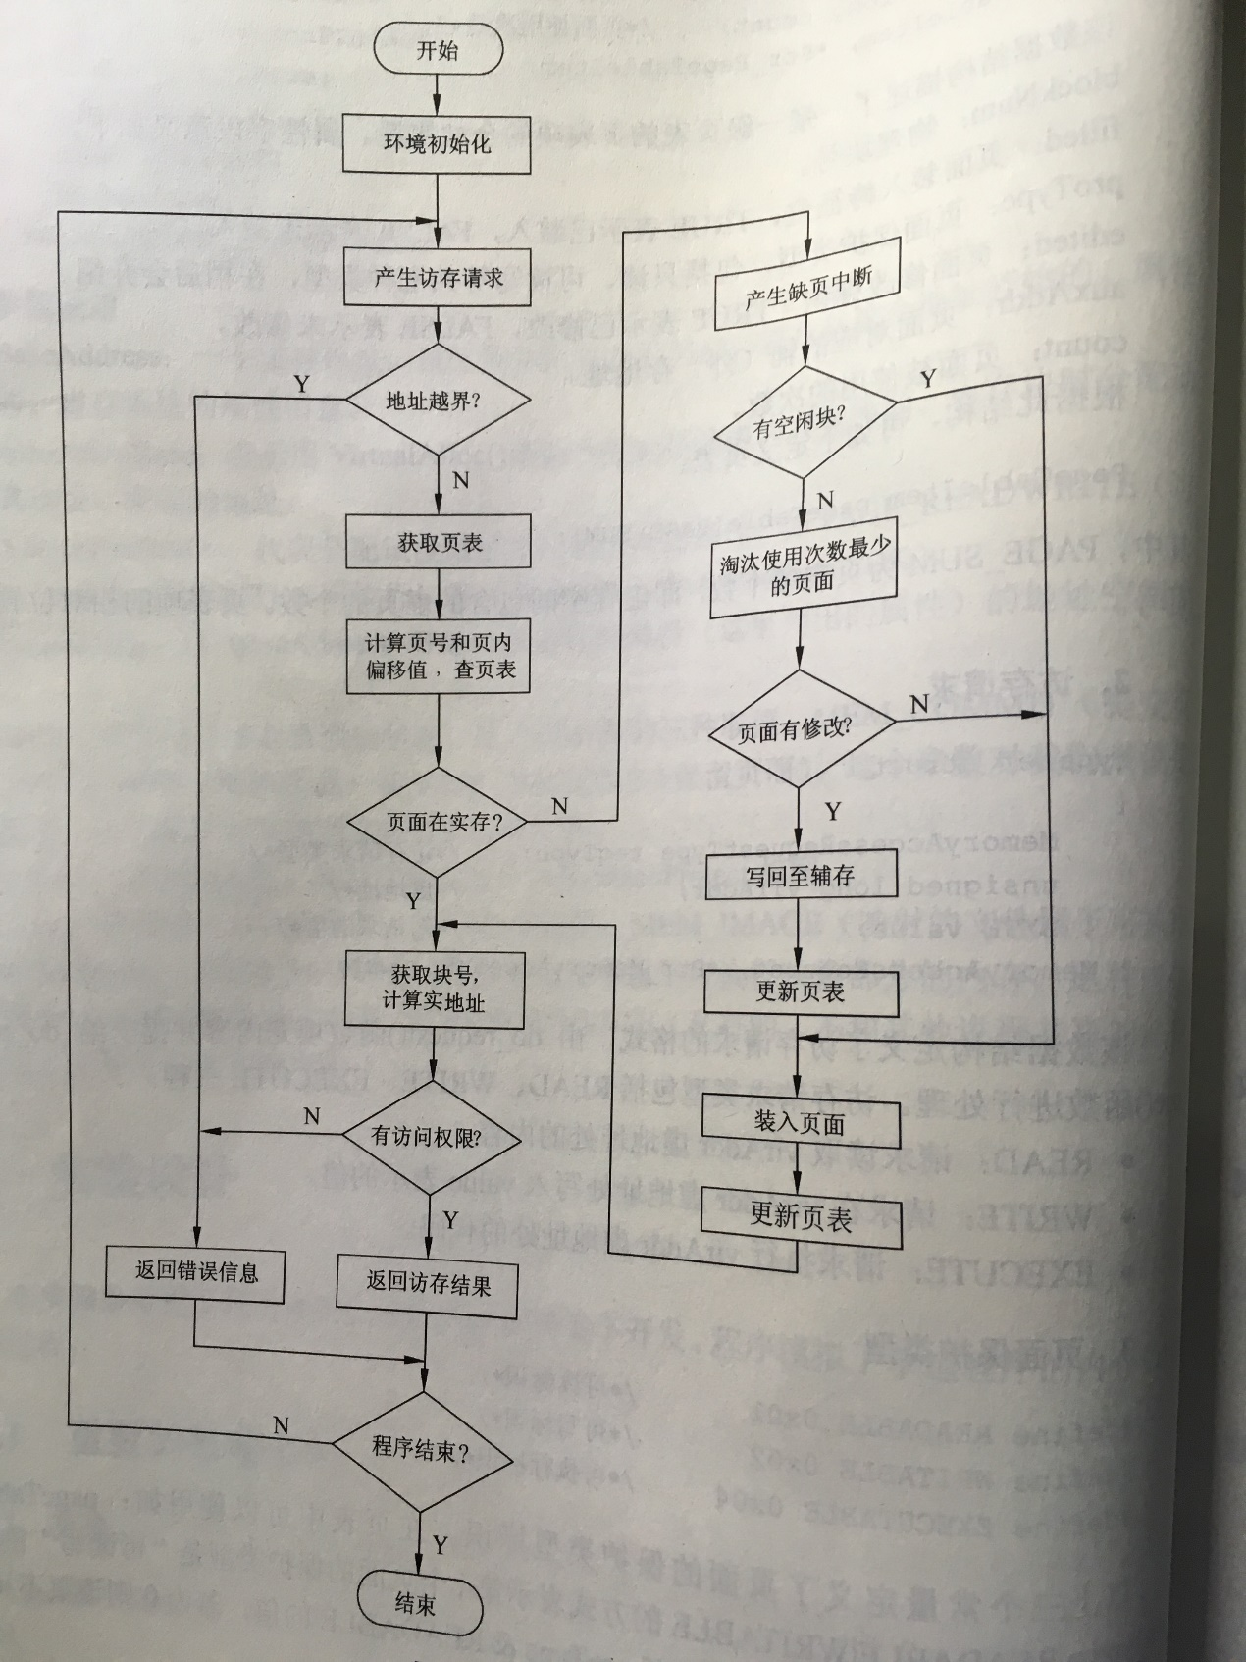

（操作系统实用教程实验指导P40）

## 3.2基本要求实现说明

（1）用一维数组actMem模拟实存空间，用文本文件vmm_auxMem模拟辅存空间，建立一级页表pageTable。新写req.c用于读入request，同时在vmm.c中用do_request()处理请求，请求有三种，read write excute。每次需要替换页面时，扫描整个页表每一项的count，记录下最小使用次数，然后替换相应的页面。

源代码已经实现了几乎所有的基本要求。

## 3.3 提高要求实现说明

建立多级页表，定义MASTER_PAGE_SUM=4为一级页表大小。

masterPageNum = ptr_memAccReq->virAddr / PAGE_SUM;

pageNum = ptr_memAccReq->virAddr % PAGE_SUM / PAGE_SIZE;

offAddr = ptr_memAccReq->virAddr % PAGE_SUM % PAGE_SIZE;

计算页号和页内偏移值。

实现多道程序存取控制，同时开启请求处理进程和请求接受进程req.c，可以设置进程id以映射外存空间:0映射到0-255，1映射到256-511，2映射到512-767，3映射到768-1023。在页面替换方法部分实现了页面老化算法。

# 4.实验中发现的问题以及收获和感想

这次的实验难度不大，源码已经实现了大部分的功能。

在实现多个进程读入的时候，由于只有一个main函数，无法同时进行读入和处理，解决的方法是再写一个req.c，同时开多个req程序，可以实现多个进程读入。

**感想以及收获：**

开发的时候一定要统一运行环境，我们组就确实遇到了总负责人代码汇总之后，并测试运行之后，再回到我们各自的电脑上不能运行的情况，可能还是和不同系统的编译环境相关。就是盯着代码没法改，生生看着terminal报错。

应该多看实验指导上的源码和原理介绍，能够少走许多弯路，按照书上的流程进行基本没遇到问题。

-----------------------------------运行截图-----------------------------------

